AKU HARUS BAGAIMANA

• -v
Suatu Tinjauan Theologis - Psikologis tentang pemahaman anak pendeta tentang
kependetaan sebagai hasil pendampingan keluarga dalam mendukung tugas
kependetaan orangtua
SKRIPSI

Diajukan kepada Sekolah Tinggi Agama Kristen Negeri Toraja
sebagai salah satu persyaratan guna memperoleh gelar Sarjana Theologi
EVI RANTE LEMBANG
20082861
SEKOLAH TINGGI AGAMA KRISTEN NEGERI
(STAKN)TORAJA
2010

HALAMAN PERSETUJUAN
Judul Skripsi : AKU HARUS BAGAIMANA
Sub Judul : Suatu Tinjauan Theologis-Psikologis tentang pemahaman anak
pendeta tentang kependetaan, sebagai hasil pendampingan
keluarga dalam mendukung tugas kependetaan orang tua
Diajukan Oleh :
Nama : Evi Rante Lembang
Nirm :20082861
Jurusan : Pendidikan Agama Kristen
Menyatakan bahwa, skripsi tersebut setelah diperiksa dan diteliti ternyata
telah memenuhi persyaratan untuk dipertahankan dalam ujian skripsi.
Rantepao, 24 Maret 2010
Dosen Pembimbing
TPasolon, M. Th
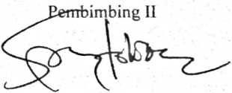
Pdt. Samuel Tokam, S Th
NIP. 150381913
ii


HALAMAN PENGESAHAN
Judul Skripsi : AKU HARUS BAGAIMANA
Sub Judul : Suatu tinjauan Theologis-Psikologis tentang pemahaman anak pendeta
tentang kependetaan sebagai hasil pendampingan keluarga dalam
mendukung tugas kependetaan orang tua
Diajukan kepada Sekokah Tinggi Agama Kristen Negeri Toraja sebagai salah satu
persyaratan guna memperoleh gelar Sarjana Theologi.
1. Salmon Pamantung, M.Th
NIP. 197607272006041001
2. Polikarpus Ka’pan, M.Th
NIP. 1952201121985111001
Dosen Penguji


Panitia Ujian
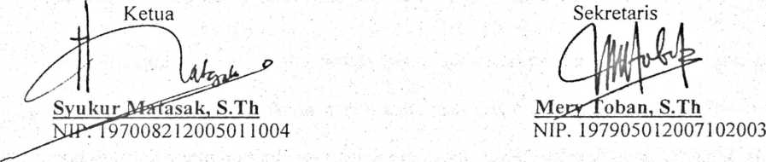

Pgs. Ketua
Sekolah Tinggi Agama Kristen Negeri Toraja

NIP. 195202081979031002
iii

